Coronavirus : Quelles seront les nouvelles règles à partir du 11 mai ? 1
Article publié le 4 mai 2020.
À partir du 11 mai, la France va commencer à sortir du confinement. Le Premier ministre, Édouard Philippe, l’a annoncé la semaine dernière. Toutes les règles ne sont pas encore définies et certaines vont dépendre des endroits.

Le début du « déconfinement »
Les commerces auront le droit de rouvrir, mais pas les cafés, les restaurants ou les cinémas. Les plages resteront fermées au moins jusqu’au 1er juin.
On aura désormais le droit de se déplacer jusqu’à 100 kilomètres de chez soi et on n’aura plus besoin d’attestation pour sortir.
Il sera possible de se réunir avec 10 personnes au maximum, à l’extérieur ou à la maison.

Des zones vertes ou rouges
L’épidémie de Covid-19 n’est pas aussi forte partout. Les départements où la maladie fait le moins de dégâts seront classés en vert, alors que ceux où la situation est plus difficile seront rouges. Les départements verts auront le droit de se déconfiner plus vite que les rouges. Les parcs et jardins publics ne seront par exemple ouverts que dans les zones vertes.
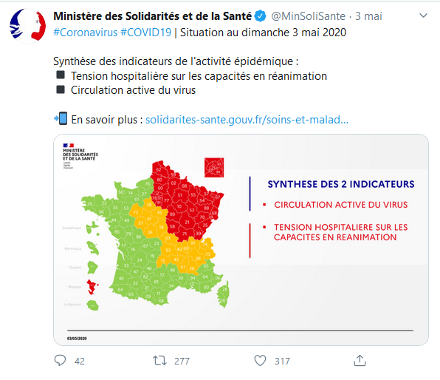
Voici la situation du pays le dimanche 3 mai. Les départements peuvent encore changer de couleur si leur situation évolue. La carte qui sera diffusée le 7 mai sera celle utilisée pour dire qui a le droit de faire quoi.

Le retour à l’école
Voici le calendrier prévu :
- Les écoles maternelles et primaires vont rouvrir à partir du 11 mai. Les élèves seront accueillis à partir du 12.
- Les élèves de 6e et 5e pourront retourner en cours à partir du 18 mai, mais seulement dans les départements classés vert.

Coronavirus : Quelles seront les nouvelles règles à partir du 11 mai ? 2
- Pour les élèves de 4e, 3e et les lycéens, des discussions auront lieu fin mai pour savoir quand ils pourront retourner en cours.
Ça, ce sont les règles générales. Mais ensuite, chaque chef d’établissement et chaque maire prendront les décisions les mieux adaptées à leur situation.
Il ne devra pas y avoir plus de 15 élèves en même temps dans chaque classe et chacun devra être séparé de ses camarades par au moins un mètre, que ce soit dans la classe, dans la cour de récréation, à la cantine ou encore dans les couloirs. Afin d’éviter que trop d’enfants ou d’adolescents se retrouvent au même endroit en même temps, les récréations pourront être organisées à des moments différents selon les classes. Les jeux de ballon seront interdits.
Tes parents seront informés de ta situation le 7 mai au plus tard. Les familles auront le droit de choisir si elles envoient leurs enfants à l’école ou pas.

Le masque parfois obligatoire
Il sera obligatoire de porter un masque quand on prendra les transports en commun, à partir du 11 mai et pendant trois semaines. Les enseignants et autres personnes travaillant à l’école ou au collège devront également porter un masque, tout comme les collégiens (mais pas les écoliers).
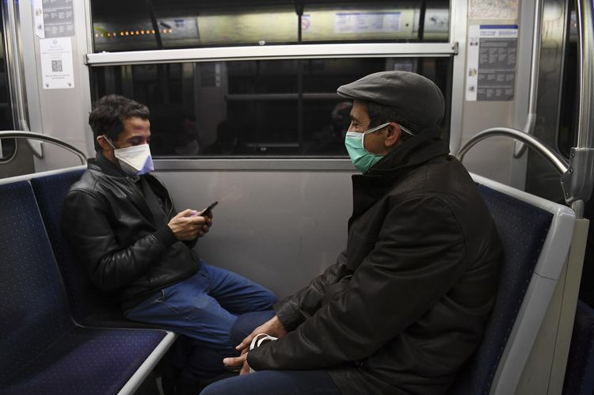

Le masque sera notamment obligatoire dans le métro. Photo Alain Jocard. AFP

Des tests de dépistage
Au moins 700 000 tests de dépistage seront disponibles à partir du 11 mai. Les personnes présentant des symptômes du Covid-19 (toux ou fièvre, par exemple) pourront donc vérifier si elles ont la maladie ou pas. Les personnes avec qui elles ont été en contact seront ensuite identifiées et testées. Les malades devront s’isoler pour ne pas contaminer d’autres individus.

La prochaine étape
Ces nouvelles règles vont s’appliquer durant trois semaines, jusqu’au 2 juin. Ça permettra de voir si l’épidémie repart de plus belle ou si on peut continuer à déconfiner. En fonction du résultat, le gouvernement prendra de nouvelles décisions.
Rédaction Elsa Maudet Illustration Laure Lacour

